Un Arduino, vous savez ce que c'est ?

Vous souvenez vous des cours de Boudux ? Personellement je ne me rappelle pas trop de ce prof, je me souviens que dans son labo, il y avait un TP où il fallait programmer un micro-processeur en assembleur. Même si j'avais pondu le programme en Basic du pilotage de la panc's élec, je n'ai rien compris à ce TP de Boudux, et trente ans après je n'ai toujours pas compris l'énoncé.
En passant chez Pop's cet été, j'ai vu une carte un peu bizarre dans son atelier (ça devait être un Raspberry PI), ça m'a intrigué, et je me suis livré à quelques recherches en rentrant chez moi. Je vous partage ici, les résultats de mes lectures et bricolages. Je sais que certains d'entre vous connaissent ces cartes, Toto et Pop's pratiquent régulièrement. Pour moi ça a été une découverte.

Un Arduino est une petite carte électronique qui comporte un micro-contrôleur, et l'environnement qui a été mis autour permet de rendre l'exploitation de ce micro-contrôleur accessible à la plupart.
C'est un Italien qui a eu cette idée en 2009, programmer un micro-contrôleur PIC restait une affaire de spécialiste, il a imaginé un environnement qui permettrait de donner accès à cet écosystème au commun des mortels. L'idée de l'Arduino était née. « Arduino » c'est le nom du bar où Massimo Banzi et son équipe ont conçu cette carte magique qui est totalement open source à la fois du point de vu du hadware que du software. Tout le monde peut fabriquer des Arduinos. Voilà à quoi ça ressemble, ça n'est plus grand qu'une carte de crédit.
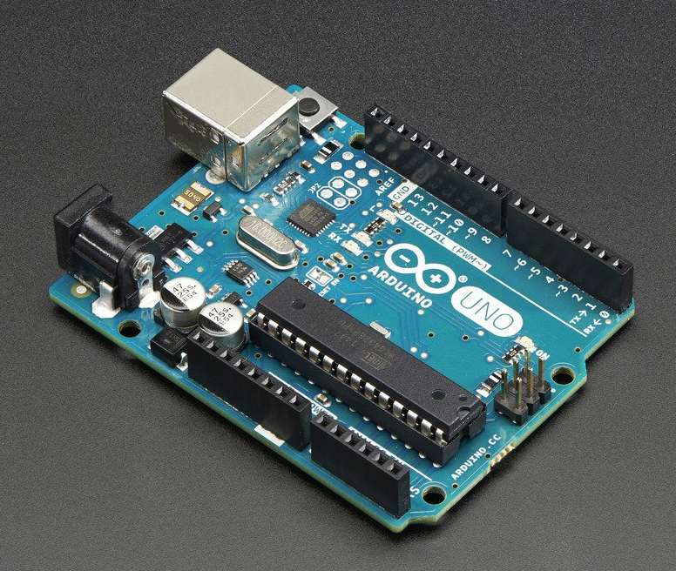
Le modèle sur la photo ci-dessus, c'est le modèle UNO pour faire les prototypes de votre projet, il coûte environ 15/20 Euros pour les copies Chinoises. Pour la série (si vous produisez votre projet en série) il est préférable de passer sur un modèle à souder, l'Arduino Nano qui coûte en gros 2 Euros et propose les mêmes fonctionnalités
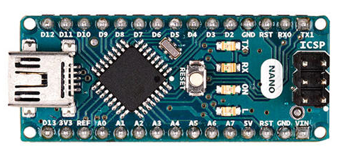
La carte comporte 8 entrées analogiques : avec ça vous pouvez mesurer des grandeurs variables à l'aide de capteurs qui transforment la grandeur (comme une pression, une température, une luminosité, une humidité, une position, une vitesse, une accélération, une tension, une intensité ...) en tension comprise entre 0 et 5V
Elle comporte 13 entrées/sorties numériques : avec ça vous pouvez capter la position d'interrupteurs, de capteurs logiques, et de piloter des relais, des transistors, .des Leds, des moteurs, des servo-moteurs, des moteurs pas à pas, ...
Elle dispose d'un bus I2C et d'un bus SPI (Sérial Protocol Interface) qui permettent de gérer tout un ensemble de dispositifs comme une horloge, une centrale inertielle (3 Euros sur Banggood), des capteurs en tout genre (pression, température, PH, lumière, ...), …
Ces bus n'ont rien de mystérieux, ils fonctionnent en mode « maître/esclave », concrètement c'est un câble de 4 à 6 fils, d'un coté est connecté le dispositif maître (l'Arduino dans notre cas), les dispositifs esclaves sont connectés au câble à l'aide des 4 à 6 connexions (le schéma ci-dessous représente un bus I2C à 4 fils, ça peut aussi être 4 pistes sur un circuit imprimé évidemment)
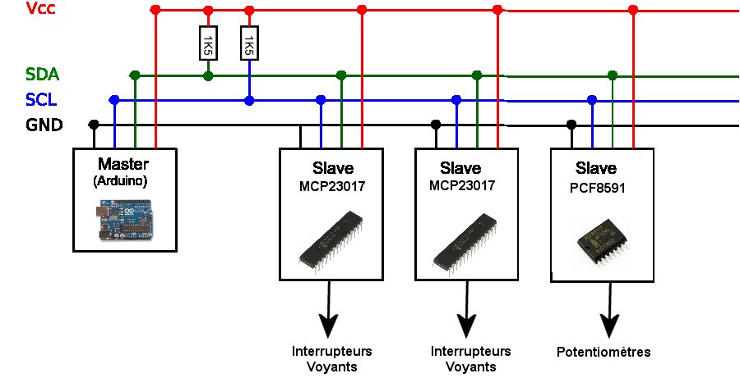
Quand l'Arduino a par exemple besoin de l'heure, il s'adresse au module esclave qui permet de gérer l'heure (un module DS1307 RTC [Real Time Clock] qui vaut 3 Euros) en lui envoyant une requête du type « esclave RTC, fait péter le tap's »
Si l'Arduino a besoin des données de la centrale inertielle (un MPU6050 par exemple à 2 Euros), il envoi un ordre du type « esclave MPU, fait péter l'accélération en X,Y,Z », c'est pas plus compliqué que cela.
On peut trouver des puces GPS à moins de 10 Euros. Si votre projet a besoin de connaître sa position GPS, vous pluggez une puce GPS sur le bus et le tour est joué.
Avec tout ça, vous voyez qu'on commence à disposer de tout ce qu'il faut pour faire l'électronique d'un drone et avec des connaissances électroniques très limitées.

Dans le temps, les micro-contrôleurs se programmaient en assembleurs (pour les puristes c'est toujours le cas), l'Arduino se programme en langage C ou en Python, pas besoin d'être une birse en langage C pour faire ses premiers programmes et les exemples fournis avec la carte sont nombreux.
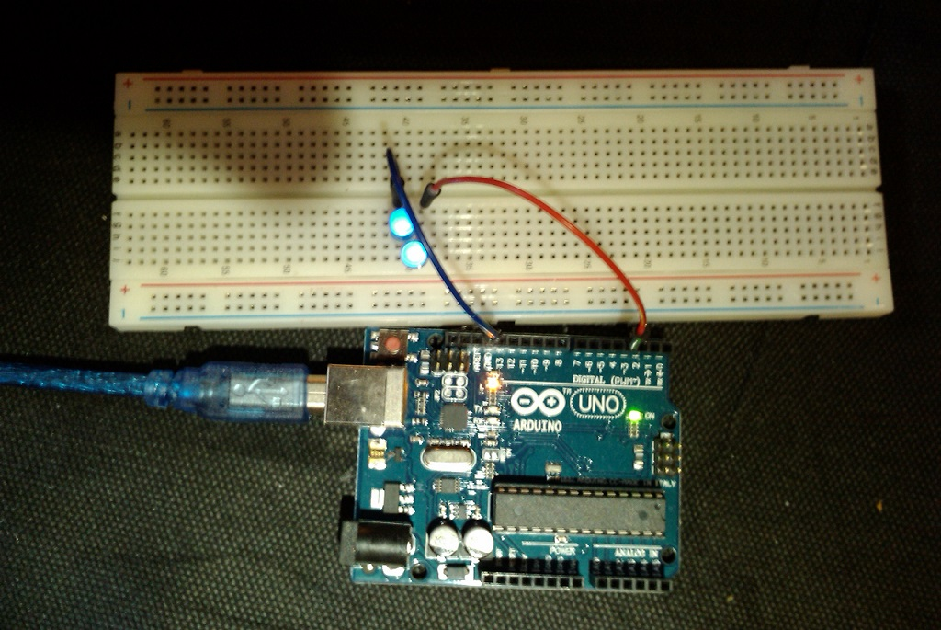
Mon premier exemple (voir photo ci-dessus) a été de faire clignoter deux leds bleus en PWM (Pulse With Modulation). Programmer un Arduino c'est simple, vous avez un environnement de développement très intuitif sur le PC, vous tapez votre code, vous le compilez et vous le « déversez » dans l'Arduino. Ensuite l'Arduino tourne tout seul, il peut même être débranché du PC sauf si vous avez prévu une interaction avec le PC dans votre programme, ce qui est relativement rare.
Il existe une incroyable offre de capteurs et d'actionneurs pour cette carte. Voici quelques exemples
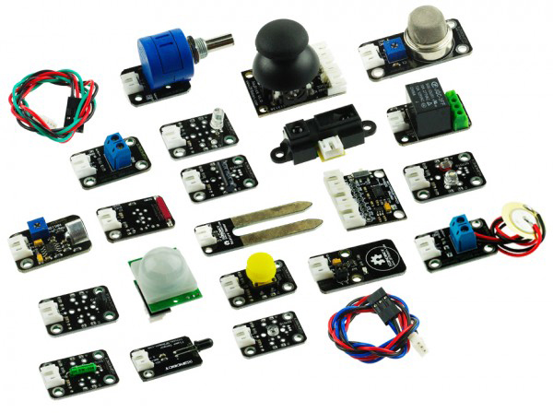
Avec un Arduino, vous pouvez capter à peu près tout ce qui est captable (pression, température, luminosité, tension, intensité, position, accélération, …) vous pouvez communiquer avec tous les protocoles, Wifi, Bluetooth, Serial, … vous pouvez commander tout ce que vous voulez (écrans, afficheurs, relais, moteurs pas à pas, moteurs DC, transistors, buzzer, éclairage, …)
Il n'y a pas de limite, la seule limite c'est votre imagination et votre créativité.
Voici un exemple avec la centrale inertielle MPU 6050 (ça coûte 3 Euros sur Banggood).
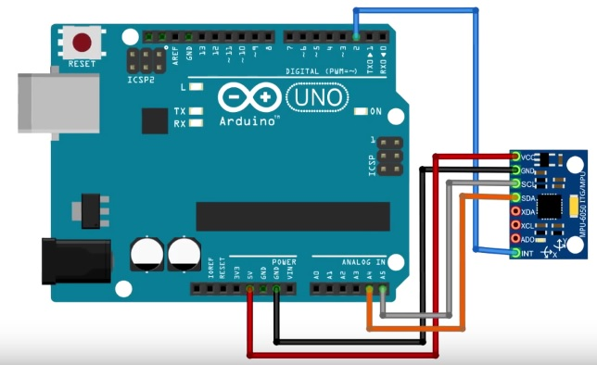
Quelques lignes de code et cette petite carte fait bouger une figure sur l'écran d'un PC, comme un horizon artificiel ou une boussole, c'est un peu comme un prototype d'une manette WII. Il n'y a pratiquement pas d’électronique à faire, il n'y a presque que des câbles à brancher. Quand l'utilisateur fait bouger la centrale inertielle ça fait bouger les compas et l'horizon artificiel, le tout en quelques lignes de codes. En utilisant la liaison Bluetooth, il serait même possible de supprimer les câbles.
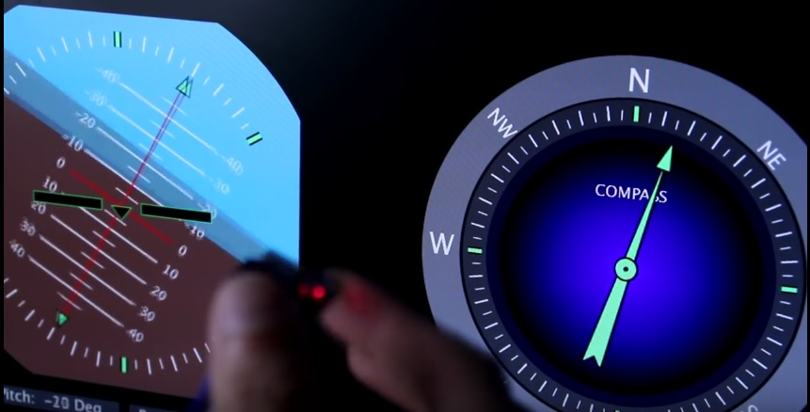
Bien entendu on peut faire autre chose que de faire bouger une image sur l'écran, c'est juste un exemple. Dans le labo de Boudux, tout ça était totalement inenvisageable il y a 30 ans.
Tout ça est massivement utilisé par la communauté des Makers ou des Do It Yourself (DIY).
Il y a une foultitude de projets disponibles sur internet, il y a des milliers de vidéos disponibles sur Youtube par exemple. Beaucoup utilisent ça pour des projets de domotique. On nous parle souvent des objets connectés, beaucoup sont basés sur ces électroniques.
S'il vous venait l'idée saugrenue de faire une table traçante, vous pourriez le faire facilement avec un Arduino. Vous pouvez vous procurer des moteurs pas à pas chez Banggood pour une somme modique, il vendent aussi des tiges filetées avec un système de rattrapage des jeux, un peu d'huile de coude et vous avez votre table traçante, vous pouvez aussi l'acheter toute faite, et puis en fait je ne vois pas trop l'utilité d'une table traçante. Il y en a qui ont fait une commande numérique à trois axes avec un Arduino, abouzant.

Raspberry PI ? késako ?

C'est encore une carte, elle fait à peine 2cm de plus que l'Arduino, mais là c'est pas la même cour. Le Raspberry PI est un mini ordinateur quasi complet. Il y a un vrai processeur, de la mémoire RAM, une carte SD qui fait office de disque dur. La carte dispose d'un port Ethernet pour une connexion au réseau, de quatre ports USB, vous pouvez y connecter ce que vous voulez, un clavier, une souris et tout autre périphérique USB comme une clé, un disque externe, etc...
Elle dispose d'une sortie HDMI pour y connecter un écran, une prise son haut-parleur, elle dispose aussi d'un connecteur pour caméra et nativement de la communication Wifi et Bluetooth, abouzant pour un objet aussi petit.
Elle dispose de plus de 26 entrées/sorties numériques, d'un bus I2C et SPI (voir de paragraphe précédent). Autant c'est facile de faire un premier projet avec l'Arduino, là pour faire quelque chose avec le Raspberry PI il faut un minimum de connaissances. C'est un vrai mini-PC qui fonctionne sous Linux (Raspian), il faut donc un minimum de connaissance de linux et notamment son fonctionnement en mode terminal, et là 95% des gens prennent la fuite, mais ce n'est pas si compliqué que ça. L'installation et la configuration sont complexes, mais une fois que c'est fait c'est presque comme un PC « normal ».

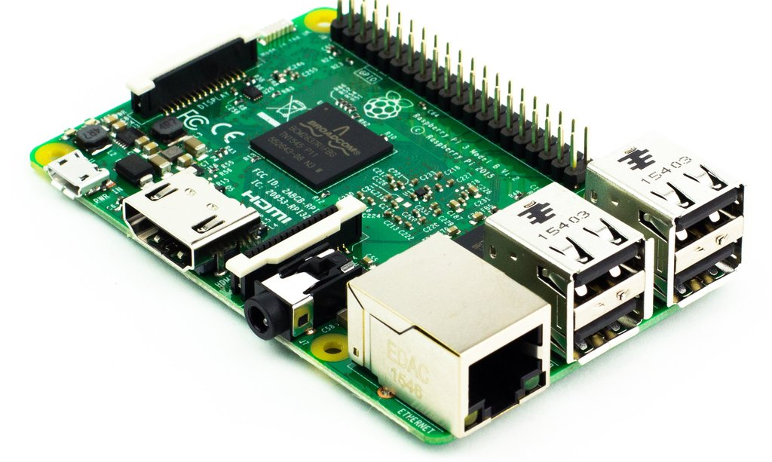
Il faut comprendre qu'un truc comme ça communique nativement sur le net, ce qui n'est pas le cas de l'Arduino. C'est un vrai PC de faible puissance certes, mais vous pouvez naviguer sur le net et faire bon nombre de choses que vous faite avec votre PC. Il est toutefois déconseillé d'utiliser des applications lourdes, ce serait trop lent. Le prix de cette carte est de l'ordre de 30 Euros, c'est pas cher par rapport au prix d'un PC, vous pouvez trouver encore moins cher en Chine. Vous pouvez y connecter un écran, un clavier et une souris, mais ce n'est pas obligatoire (d'ailleurs on fait rarement ça, l'écran et le clavier sont plus cher que la carte), vous pouvez accéder au Raspberry via le clavier, la souris et l'écran d'un autre PC connecté sur le réseau, c'est même plutôt ça l'idée de cette carte, on l'utilise comme un automate chargé de faire des tâches plus ou moins automatisées que vous ne voulez pas faire sur votre PC principal.
Quelques applications : vous pouvez en faire un serveur Web pour héberger votre site internet, vous pouvez en faire un serveur de webcam visible dans le monde entier pour filmer des trucs sans intérêt comme un plan de tomates qui pousse, un serveur de fichiers (un genre de google drive mais personnel), un serveur multimédia pour stocker vos musiques et films. Vous pouvez aussi en faire une machine d'émulation de jeux d'Arcade (Space Invader, Arcanoïde, ...)
Une autre application c'est la robotique et la domotique ou les systèmes d'alarme commandés via le Net. Ca pourrait aussi être un serveur de téléchargement pour télécharger les films et musiques sans encombrer votre machine principale, vous pourriez même imaginer un système qui allume une lampe ou la chaudière quand vous recevez une notification Facebook, nan là je déconne... mais si c'est tout à fait possible.
Vous pourriez aussi imaginer un système qui interroge des bases de données boursières et qui vous concocte un tableau de synthèse de données synthétiques et utiles.

Un Raspberry PI dispose de presque toutes les entrées/sorties de l''Arduino. Vous avez 26 entrées/sorties numériques, les bus I2C et SPI, mais il n'y a pas d'entrées analogiques. C'est un manque. Un capteur comme un potentiomètre ou un joystick (qui est composé de deux potentiomètres disposés à 90 degrés) ne sont pas directement connectables à une carte Raspberry PI. Il faut passer par un convertisseur analogique/numérique comme un MCP3202 ou MCP3008 qui coûtent respectivement 2 et 4 Euros. Le schéma est donné ci-dessous, aucune électronique, juste des fils. Bon, l'utilité d'un joystick sur un Raspberry PI est limitée, mais c'est possible.
Un convertisseur analogique/numérique, ça n'a rien de mystérieux, ça converti une tension de 0 à 5V en un nombre de 0 à 255 (ou plus) exploitable par le programme.
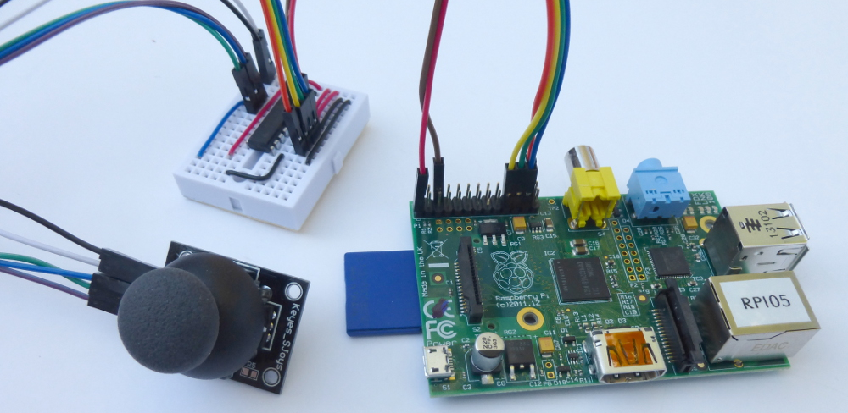

Dans l'exemple suivant, le Raspberry PI pilote l'ampoule via un relais et via l'un de ses 26 ports d'entrée/sortie. Ce qui tourne sur le smartphone est une application qui communique via internet avec le serveur Web installé sur le Raspberry PI et qui lui envoi l'ordre d'allumer ou d'éteindre la lumière. Bien entendu une application comme celle là est une passoire coté sécurité (tout le monde pourrait allumer votre lampe), il faudrait encore réfléchir de ce coté là, mais ça marche en quelques lignes de code.
On peut imaginer toutes sortes de projets domotiques avec ces cartes.
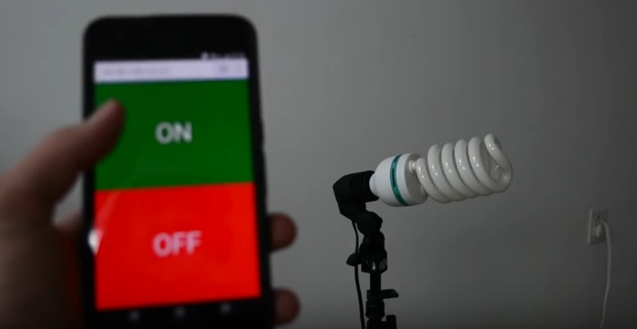

Imaginons que nous voulions créer un grille pain intelligent et connecté
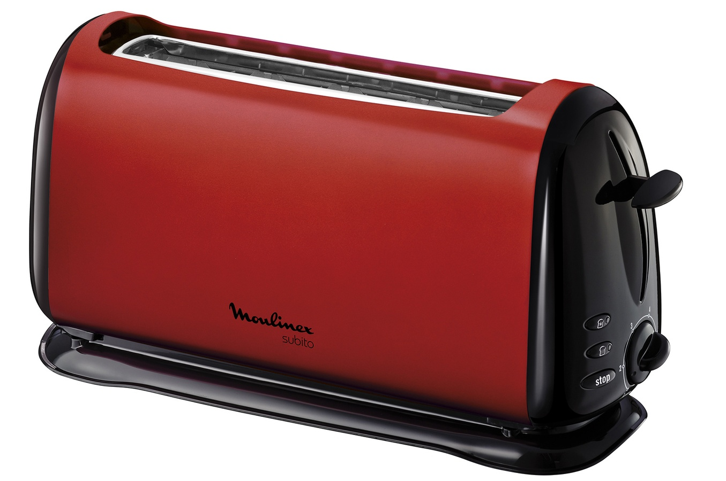
Il en existe peut-être des plus perfectionnés, les seuls grilles pains que j'ai achetés étaient mécaniques, vous y mettez votre tranche de pain, vous appuyez sur une manette, vous réglez votre temps de chauffe avec un bouton, et le mécanisme d'éjection est mécanique, il se déclenche sur l'échauffement d'une pièce. C'est vraiment rudimentaire, le bouton sert à régler la durée d'exposition du pain devant la résistance, ce n'est pas un thermostat.
On pourrait imaginer que notre grille pain connecté puisse être piloté par un Arduino ou un Rasperry PI, le bouton de réglage serait remplacé par deux boutons poussoir pour [+] et [-] pour ajuster la durée d'exposition du pain, le temps serait affiché sur un afficheur comme celui-ci (moins de 4 Euros)
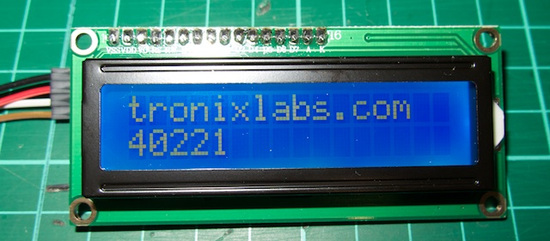
La résistance pourrait être pilotée par un relais. Tout ça est très facile à faire avec les cartes présentées. On pourrait aussi réaliser une petite application pour smartphone pour piloter le grille pain, et ainsi pouvoir régler la durée de cuisson à distance, et aussi recevoir une notification quand la tranche de pain est grillée. Tout ça est facile à faire. On pourrait même en profiter pour ajouter quelques sécurités comme un capteur qui coupe tout si le grille pain se renverse pour une raison inconnue.
Bien entendu, une entreprise a déjà eu cette idée. Griffin a présenté au CES de Las Vegas en 2017 un grille pain connecté, et ça a fait un bide évidemment. Qui a besoin de piloter son grille pain avec son smartphone ?

Mais on peut pousser cette idée encore un peu plus loin. Se limiter au simple réglage de la durée d'exposition du pain devant la résistance, personnellement je trouve ça un peu simpliste. Ce qui nous intéresse c'est le coté doré et croustillant du pain grillé. On veut obtenir un doré optimal en fonction de ses goûts. Certaines marques de grille pain propose des modèles transparents pour qu'on puisse avoir une idée de l'avancement de l'opération. On pourrait automatiser cela en laissant le pain devant la résistance jusqu'à ce qu'il atteigne un niveau de doré fixé à l'avance et réglable. Par contre je ne connaît pas de capteur permettant de mesurer facilement le « degré de doré » du pain sauf à utiliser une caméra. Et ça tombe bien, pour une vingtaine d'Euros, on peut connecter une caméra HD à un Raspberry PI, il y a un connecteur de prévu pour ça.
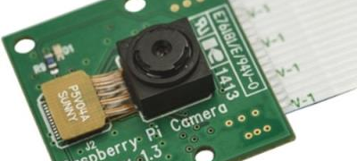
On pourrait prendre une image toutes les secondes et voir si elle a atteint le « degré de doré » souhaité et de couper la résistance et éjecter le pain. Analyser une image en informatique n'est pas chose aisée, on se récupère un fichier avec des millions de pixels, difficile de s'y retrouver là dedans.

Une première idée serait de passer un filtre numérique sur la photo prise par la caméra permettant de calculer la teinte moyenne de la photo et de la situer dans un nuancier qui va du blanc au noir. Cette solution fonctionnerait sans doute correctement. On pourrait même envoyer la photo du pain grillé sur le smartphone de l'utilisateur pour qu'il puisse juger du résultat.

« Mais bord's, on est au 21ème siècle !! on veut des trucs encore plus intelligents, on veut des révolutions disruptives, bord's d'em's d'ayat's!! on nous bassine àout's avec l'intelligence artificielle en ce moment. Elle est où l'intelligence dans ton grille pain ? »
OK, j'ai compris, donc poussons cette idée saugrenue encore un peu plus loin. Je sais, je vais utiliser un zapil's pour écraser un grain de riz, mais comme l'usage du zapil's est gratuite alors pourquoi pas.
Depuis quelques mois, Google mets à la disposition des développeurs, la technologie TensorFlow qui se présente sous la forme d'un kit de développement. Cette technologie est gratuite et très bien documentée. Pour le moment il s'agit d'une version béta (0.11 en janvier). Des milliers de développeurs sont entrain de se former à cette techno. TensorFlow comprend un algorithme de DeapLearning et tout ce qu'il faut autour pour créer une intelligence artificielle (IA) dans un domaine donné (comme par exemple le vaste domaine du pain grillé :)). Pour info, ce n'est pas l'algorithme qui a gagné contre le joueur de Go l'an dernier, Google travaille sur plusieurs IA.
Je vous ai dit que analyser une image en informatique n'était pas chose aisée, mais TensorFlow est particulièrement doué dans ce domaine. J'ai assisté à une conférence où TensorFlow était utilisé pour reconnaître des sentiments (colère, tristesse, surprise, joie, dégoût, peur, neutre) sur des photos en gros plan de visages humains. C'est un problème difficile, mais le taux de réussite de la machine était aussi bon que celui de l'homme, c'est très fort, et le développement de cette application avec TensorFlow n'est pas très complexe. Je ne vais pas rentrer dans les détails, mais cette techno pourrait nous permettre d'analyser nos images de pains grillés. Bien entendu l'IA concernant le pain grillé ne serait pas stockée en local sur le Raspberry, elle serait hébergée dans le cloud via un service Web Google accessible à tous les grilles pains du monde entier, hahaha
Tout ça ressemble à une usine à gaz, mais il est probable que dans 10 ans, ces technos seront partout, peut être même dans les grilles pains, hahaha
Imaginez ce qu'il se passerait si cette IA décidait de se mettre en grève, on ne serait pas dans la merde, plus de pain grillé nulle part !!
Expliquer les principes utilisés par TensorFlow serait assez facile, je le ferais peut-être dans un autre article.

Dans le même genre, si vous souhaitiez pouvoir parler à votre grille pain et lui donner des ordres, c'est possible de le faire et ce n'est même pas compliqué. Il suffit d'ajouter un micro à votre Raspberry PI et d'implémenter Google Cloud Speech API, c'est relativement facile et c'est gratuit. Amazon propose un service similaire avec son offre « Amazon Echo », Apple possède un service identique qu'ils mettent en œuvre sur l'iPhone depuis longtemps.
SI vous voulez faire parler votre grille pain, pas de problème, la techno existe et elle est gratuite.
Ce qui est étonnant, c'est la gratuité (pour le moment ?) des technos Google, je ne sais pas ce qu'il en est d'Apple et d'Amazon. Peut-être qu'un jour nous serons complètement dépendant de Google.

En finissant cet article, je me suis fait la réflexion suivante : tu prends un Raspberry PI, tu lui connectes sa caméra HD (20 Euros), tu lui connectes un écran tactile de 3,5 pouces (25 Euros), tu ajoutes trois boutons poussoirs, reste à écrire « quelques » lignes de code, tu mets tous ça dans un tupperware et t'as une GoPro+, hahaha et dire qu'ils le vendent 600 Euros et sans le Display Rack en plus !!

On a beau s’esbaudir (*) devant la hiiiiigh tech, tout ça c'est juste du Mécano des temps modernes, et Boudux il peut aller se brosser avec ses micro-contrôleurs !!

Technologiquement votre,
JB

(*) j'ai du le Googeliser celui-là pour être sûr du sens

